МИНИСТЕРСТВО ОБРАЗОВАНИЯ И НАУКИ РЕСПУБЛИКИ КАЗАХСТАН

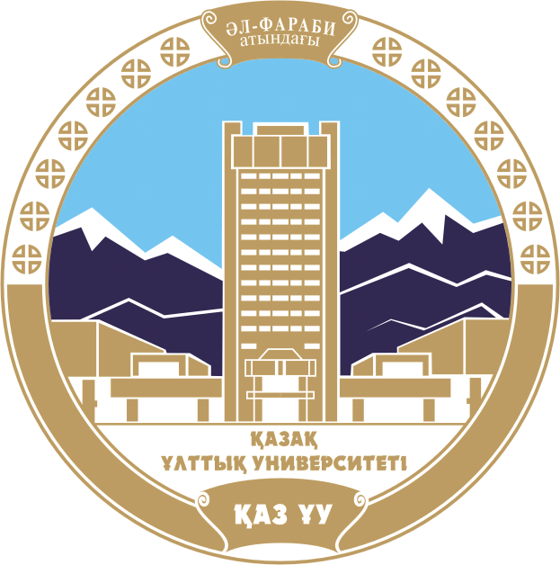

КАЗАХСКИЙ НАЦИОНАЛЬНЫЙ УНИВЕРСИТЕТ ИМЕНИ АЛЬ-ФАРАБИ

ФОРУМ НОВОГО ШЕЛКОВОГО ПУТИ (АЛМАТЫ-2017)

ИНФОРМАЦИОННОЕ ПИСЬМО

«СОТРУДНИЧЕСТВО И ИННОВАЦИИ В ОБЛАСТИ ОБРАЗОВАНИЯ СТРАН «ОДНОГО ПОЯСА – ОДНОГО ПУТИ»

Казахский национальный университет имени аль-Фараби 29-30 июня 2017 года проводит Форум Нового Шелкового пути (Алматы-2017). Тема: «Сотрудничество и инновации в области образования стран «Одного пояса – Одного пути». Основная цель форума: Развитие инновационного технического оснащения и инноваций в области образования стран «Одного пояса – Одного пути»; исследование вопросов состояния применения новой техники в сфере образования стран вдоль Шелкового пути, инновационное сообщество и сотрудничество в сфере образования; усиление международного научно-практического сотрудничества; усиление сотрудничества и дружбы.Делегация из Китая ознакомит участников Форума с новейшими разработками и оборудованием в области образования.В форуме примут участие ученые и специалисты из Казахстана, Китая, России, Индии, Узбекистана, Кыргызстана и других стран.

Работа форума будет проходить по следующим темам:
- Исследование вопросов состояния применения новой техники в сфере образования стран вдоль Шелкового пути и вопросы инновационного сотрудничества;
- Современное состояние и перспективы развития сотрудничества стран вдоль Шелкового пути в сфере образования;
- Вопросы устойчивого развития образования и экономики образования в странах вдоль Шелкового пути.

Время проведения: 29-30июня 2017года
Место проведения форума:Республика Казахстан, Казахский национальный университет имени аль-Фараби, Научная библиотека КазНУ.
Спонсор:Компания образовательных технологий ТОО «Восточные народы КНР» (Пекин)
Внимание:
-Электронную заявку на участие в форуме нужно отправить до 30 апреля 2017 года;
-Электронная версия доклада принимается до 10 мая 2017 года;
-Дата регистрации на форуме 28июня 2017 года;
-Материалы форума будут опубликованы до форума;
-Рабочие языки форума: казахский, китайский, русский, английский.

Контакты: Түргенбай Айнұр., зам.зав.кафедрой китаеведения по НИДиМС
Телефоны: +77473727583
Электронный адрес:altyn-alka@mail.ru

Приложение 1
Форум Нового Шелкового пути (Алматы-2017)

Заявка на участие

ФИО | Вэй Чжусюн |  |  | Ученая степень, звание
Место работы | Макао университеті қоғамдық ғылымдар институтының тарих факультеті
Мобильный телефон | ++853-6373-4656 | Контактный телефон | ++853-8822-8803 |  | Факс | ++853-8822-2341
E-mail | georgew@umac.mo
Адрес | Department of History  Faculty of Social Sciences (FSS)  University of Macau  Room 2017a. Humanities and Social Sciences Building (E21)  Avenida da Universidade, Taipa  Macau, China
Тема доклада | Макао: Теңіз бойы жаңа жібек жолындағы маңызды жер және Гонконгтың орнын басушы мүмкіндігі бар мекен

